LAPORAN PRAKTIKUM PEMORGRAMAN PERANGKAT BERGERAK LANJUT
MODUL 01

Oleh:
Muhammad Nabil Al Fatih
707012400044
KELAS 48-04

PROGRAM STUDI D4 SISTEM INFORMASI KOTA CERDAS
FAKULTAS ILMU TERAPAN
UNIVERSITAS TELKOM
BANDUNG
2026

- Langkah langkah praktikum
- Buat dokumen baru dengan >flutter new project
- Trs tambahin setiap file
- Trs run
- Dokumentasi
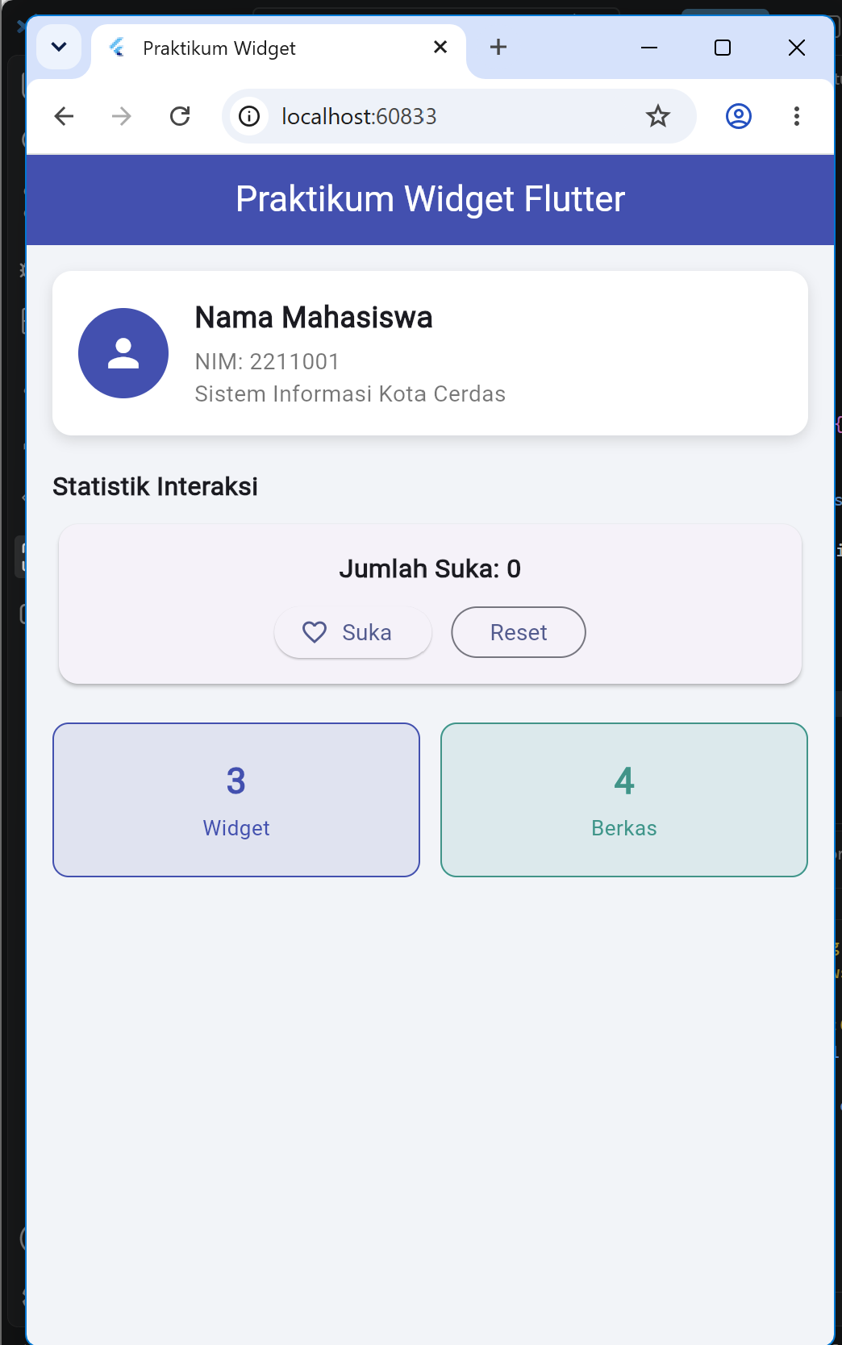
- Analisis pembahasan
Hasil praktikum menunjukkan bahwa aplikasi Flutter berhasil menerapkan Stateless Widget untuk informasi yang bersifat tetap dan Stateful Widget untuk data yang dapat berubah melalui interaksi pengguna. Penggunaan setState() berhasil memperbarui data secara dinamis.
Layout menggunakan Column, Row, Card, Padding, dan SingleChildScrollView sehingga tampilan lebih terstruktur dan responsif. Pengujian juga menunjukkan bahwa perubahan state dan styling dapat dilakukan menggunakan hot reload.

- Praktikum ini berhasil memberikan pemahaman mengenai penggunaan Flutter, Stateless Widget, Stateful Widget, layout, styling, dan setState() dalam pembuatan aplikasi.

